Контрольные вопросы
- Как добавить рисунок в документ?
Установить курсор в нужное место документа. На вкладке «Вставка» в группе «Иллюстрации» нажать «Рисунок» (рисунок из файла) или «Картинка» (коллекция клипов Word). Выбрать файл или картинку и нажать «Вставить». После вставки появляется контекстная вкладка «Работа с рисунками» → «Формат», где можно менять размер, яркость, контрастность, стиль и обтекание текстом.
- Как добавить надпись в документ?
Вкладка «Вставка» → группа «Текст» → кнопка «Надпись». Выбрать готовый шаблон или команду «Нарисовать надпись», затем растянуть рамку мышью в нужном месте листа и ввести текст. Оформление надписи (заливка, контур, эффекты, обтекание) меняется на вкладке «Формат» (Работа со средствами рисования).
- Как вставить фигуру (векторная графика)?
Вкладка «Вставка» → группа «Иллюстрации» → кнопка «Фигуры». Выбрать нужную фигуру, щёлкнуть в любом месте рабочей области и, удерживая левую кнопку мыши, растянуть фигуру до нужного размера. Чтобы получить квадрат, круг или ровную линию, при рисовании удерживают клавишу Shift. Текст в фигуру добавляется через правую кнопку мыши → «Добавить текст».
- Как сгруппировать несколько фигур в одну?
Выделить фигуры, щёлкая по ним левой кнопкой мыши при нажатой клавише Ctrl (или Shift). Затем на вкладке «Формат» (Работа со средствами рисования) в группе «Упорядочить» нажать «Группировать» → «Группировать» либо щёлкнуть правой кнопкой по выделенным объектам и выбрать «Группировка» → «Группировать».
Работа в Word
- Заголовок «Графические объекты в Word» – в верхней части документа.
- Две картинки – рисунки 1 и 2.
- Ещё одна картинка – рисунок 3.
- Схемы – задания 1 и 2.
- Документ сохранён под именем «Графические объекты».
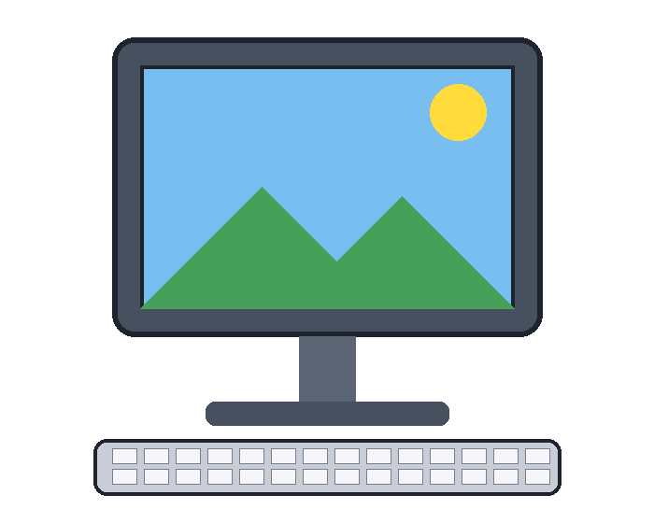
Рисунок 1 – Компьютер

Рисунок 2 – Книга и идея

Рисунок 3 – Домик

Задание 1.
Структурная схема содержания базового курса информатики.
Информация и информационные
процессы
Компьютер (ЭВМ)
Компьютерные и информационные
технологии
Процессы управления
(информационные основы)
Информационное моделирование
Программирование
Базовый курс
информатики
(содержательные
линии)
Рисунок 4 – Структурная схема базового курса информатики

Задание 2.
Схема «История поколений ЭВМ».
Новая
элементная база
Новый состав
программного
обеспечения
Новые
технологии
производства
Новые
области
применения
Новое
поколение
ЭВМ
I
поколение
1945 …
II
поколение
1955 …
III
поколение
1965 …
IV
поколение
1975 …
V
поколение
?…
Рисунок 5 – История поколений ЭВМ

